供应商操作简易流程：
1、供应商登录地址为：http://supplychain.app.com.cn:7001/eipp_app（浏览器版本有要求， 具体请看PPT，要IE8，或火狐浏览器）厂商用户名是：JG+厂商代码， 如某某公司，用户名：JG60XXXX, 密码：a+税号后五位数（注意是大小写）。

2、进入供应商操作流程：进入网上中税系统后—点结算对账系统
2.1、结算单管理---结算单生成—输入公司代码 【公司代码：金海浆厂8056，文化纸：6446，生活纸 6476（生活纸暂时不在此系统请款，按照以前的结算）】可以点击查看，根据结算情况选择寄售/非寄售，调整收货日期， 点击查询（跳出明细，如果没有明细说明我司还未验收，确定已经收料完成但是无法出来，请发邮件给采购员、注明订单号码处理），勾选---生成计算单—确定—记录结算单编号---开具发票
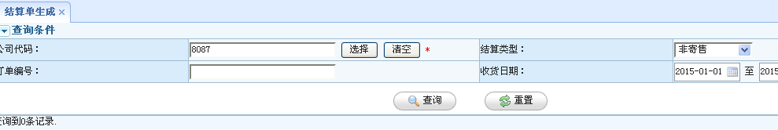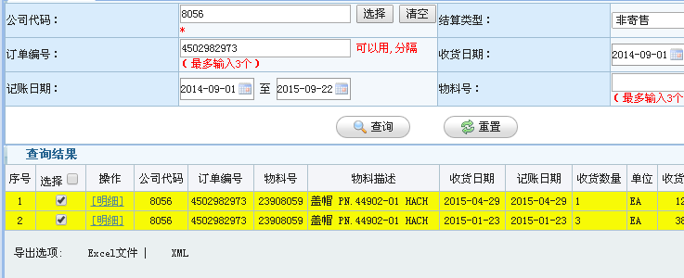
2.2、发票管理-发票录入—---按序正确填写---右下角添加（结算单号）--保存
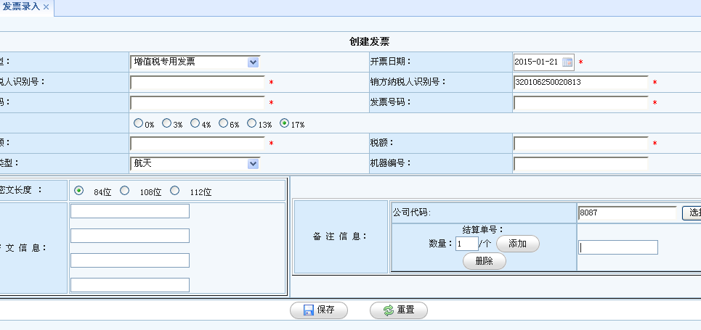

3、等待系统匹配（如果金额差异大匹配不上， 需手工强制匹配，详见PPT说明）
- 1-2分钟—综合查询—票单匹配查询—确认匹配OK
- 票单匹配管理—打印匹配通知书—盖章---附上发票—一起寄给我司
